Lea

Best Protocol TEAM

*Szoftverfejlesztési projekt (BH-MIT063-L)*

**Készítette:**

**Oláh Dóra (VQ185X)**

**Surányi Krisztina (GL2B0Q)**

**Bondor Dániel (WGFOZD)**

**Szénási Tamás (R0MKN6)**

**Vadász Csaba (D18ZGX)**

**Gazdaságinformatikus alapképzés**



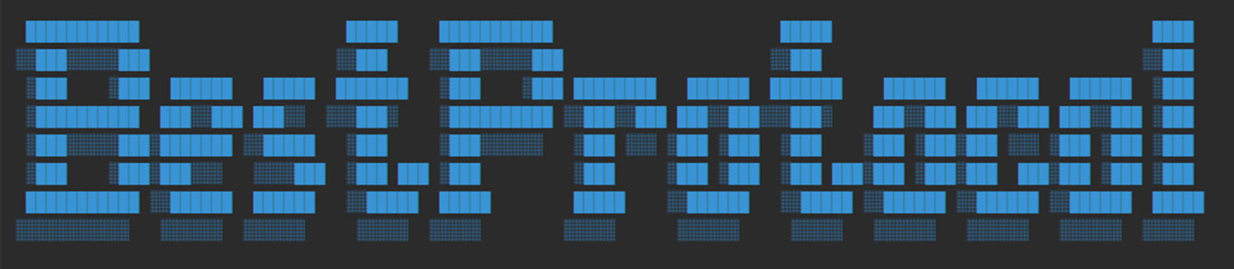

Felhasználói Dokumentáció



Tartalomjegyzék

Rövid összefoglaló 4

Felhasználói követelmények 5

Funkcionális követelmények 8

# Rövid összefoglaló

A Milton Friedman Egyetem számára fejlesztünk egy szoftvert, amely képes protokoll listákat létrehozni ügyfelek kérésére. A program modulokból áll, szerver oldali leállás esetén részben, vagy egészben okozhat szolgáltatás kiesést a programban.

A felhasználói dokumentáció célja, hogy részletes információkat nyújtson a best-protocol alkalmazás használatával kapcsolatosan. Fejlesztési javaslatokat várjuk, problémák jelzését pedig a rendszer adminisztrátorokon keresztül az alábbi email címen tudják megtenni: [csabavadasz79@gmail.com](mailto:csabavadasz79@gmail.com)

A szoftver a megrendelő kívánsága szerint különböző jogosultsági szinteket tartalmaz, a felhasználó, a menedzser és a rendszer adminisztrátora más-más szolgáltatást tud elérni, részükre akár a felületen megjelenő gombok is eltérhetnek egymástól (igény szerinti szűkített – bővített funkciók esetében).

A szoftver kizárólag a Milton Friedman Egyetem belső, vagy általa megszabott felhasználók részére érhető el, külső regisztráció a szoftver használatára nem engedett!

# Felhasználói követelmények

A szoftver alapvető követelményei közé tartozik a biztonság, hiszen érzékeny adatokat tárol a rendszer. Ezt a jövőben kétfaktoros azonosítással, valamint a Spring Security alkalmazásával tervezzük megvalósítani. Jelszavakat enkriptálva tároljuk az adatbázisban, a minimum követelmény, tartalmazzon Kis- és nagybetűt, számot, valamint egy speciális karaktert.

A rendszer képes a teljeskörű logolásra, beleértve a hibák különböző szintjeink a tárolására, mindezt dátum szerint pontos hiba üzenettel (mely az adott művelet egyedi információját is tartalmazza. Ennek megtekintésére kizárólag a rendszer adminisztrátor jogosult.









Jövőbeni terv: a log kezelését felhasználó baráttá tenni (UI implementálása), továbbá log keresési funkciók implementálása, ahol szövegre, hiba szintjére, modulra (szervízre), vagy dátum töredékre lehet keresni. Jogosultsági szint korlátozása.

A program minden részére igaz, hogy végleges törlés az ügyfél igény szerint nem valósult meg, szoft törlés funkció van, ami azt jelenti, hogy a státuszt DELETED státuszra váltja. A törölt adatok sehol nem jönnek vissza, kizárólag adatbázisból érhető el, ahol lehetséges visszaállítani a státuszt, amennyiben az adatra mégis szükség van, vagy tévesen került törlésre. Ebben a rendszer adminisztrátor tud segíteni!

A rendszer adminisztrátor képes ellenőrizni, hogy a szerverek kellőképpen futnak, és regisztrálva vannak-e a discovery serveren. Ennek megjelenítésére a szolgáltatás által biztosított, jól olvasható és kezelhető felületét használtuk, jövőbeni feladat: jogosultsági szint korlátozása.

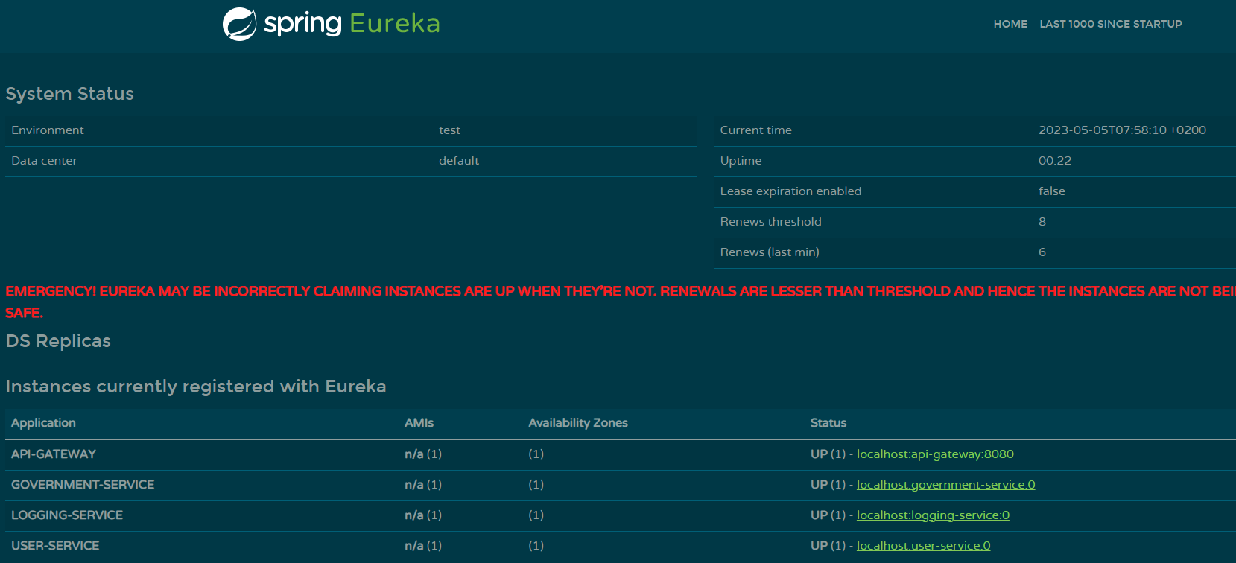

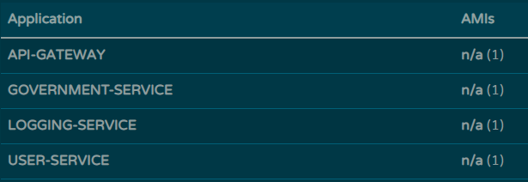

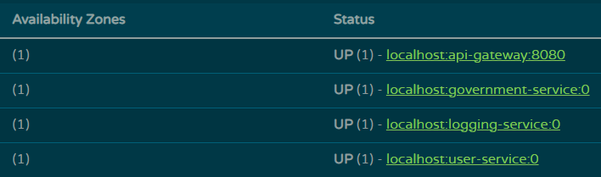

A rendszer adminisztrátor itt meggyőződhet a modulok aktuális állapotáról. Amennyiben az application rovat alatt a szerviz nem látható, az azt jelenti, hogy az adott szerviz nincs regisztrálva a szerveren, tehát meg kell győződni arról, van-e probléma, avagy sem (akár szoftver futási, akár szerver oldali). A státusz alatt láthatjuk, hogy UP állapotban van, akkor a követelményeknek megfelelően fut. Szintén láthatunk random portokat a localhost részben, ahol vagy egy adott portszám vagy egy nulla látható. A null azt jelenti, hogy az adott szerviz random porton indul, és abból több példány is futhat. A discovery szerviz önmagát nem kell, hogy itt regisztrálja, ezért nem is jelenik meg az application listában!

A szoftver ügyfél igény szerint 3 nyelven érhető el (beleértve menük, gombok, és adattárolás), melyet minden oldalon jobb felső sarokban egy legördülő menü segítségével tud megváltoztatni bármely felhasználó saját igénye szerint. A rendszer tárolja a nyelvet, és az adott felhasználó / menedzser / rendszer adminisztrátor részére a jövőben is azon a nyelven tölt be a program.

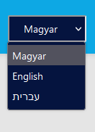

A rendszerben a három nyelv azonosítására a nyelv nemzetközi ISO jelölés szolgál. Magyar nyelv azonosítására a ”hu”, angol nyelv azonosítására az ”en”, továbbá a héber nyelv azonosítására az ”il” szolgálnak. Ezen betűkódok megadásával van lehetőség mindhárom nyelven adatot hozzáadni, módosítani vagy törölni a rendszerben. A betűkódok elengedhetetlen feltétele a megfelelő fordítások eléréséhez, azonban ezt könnyen a legördülő sáv segítségével tudjuk kezelni.

# Funkcionális követelmények

A rendszer különböző szervízei felelnek a funkcionális követelményekért. A felhasználó esetében egy (később megjelenítési felület hozzárendelésével) képes egy rendszer adminisztrátor felhasználót hozzáadni, szerepkört kiválasztani, illetve státuszt módosítani. Módosíthatja itt még a felhasználó nevét vagy email címét is.

Jövőben terv: a felhasználó kap egy linket emailben, melyen keresztül a kezdeti jelszót meg tudja változtatni, és az általa megadott jelszó kerül titkosítva az adatbázisba.

Az adminisztrátor elfelejtett jelszó esetén is képes egy ilyen linket generálni, de a felhasználó maga is indíthatja ezt a folyamatot.

A menü, gombok és bármilyen szöveg, mely megjelenik a képernyőn adatbázisból érkezik, és a megfelelő nyelv kiválasztásával kerül beolvasásra. A használt technológia segítségével a megjelenítéskor a betöltött lista csak frissül, így ez egy gyors megvalósítás. Hosszabb várakozás esetén kérje a rendszer adminisztrátor segítségét!

A rendszer minisztériumokat, egyéb szervezetek, vagy akár külföldi szervezetet is képes tárolni, melyet az adatbázisba a jövőben lefejlesztett új gombbal vehet fel. Módosításra is van lehetőség. A módosítás gomb is egy jövőbeni terv. Jelenleg a teszt adatok megjelenítésére és szűrésére alkalmas a rendszer.

A rendszer tárol a megfelelő szervezethez képviselőt is megjelenít. A hozzáad és módosítás gomb még fejlesztés alatt áll, azonban az adatbázisból történő adatmegjelenítés és bármely mezőre történő szűrés / keresés funkcionál.

Fontos, hogy az adatok, mint pl. fénykép, email cím, vagy telefonszám nincs fordításhoz kötve, így fordítás nélkül is ezen adatok bármely nyelv esetében megjelennek. Abban az esetben, ha a képviselőről nincs (vagy még nincs), vagy nem akarunk fotót feltölteni a rendszer akkor is elhelyez egy placeholdert (szürke, fotó helyét reprezentáló képet).

Példa minden adat feltöltése esetén:

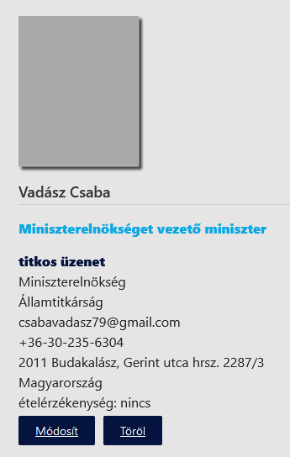

A teljes adatbázisból érkező adatokat pedig a pagináció segítségével lapozható egy oldalon max. 20 adat rendezi, így ha bejön 30 adat, akkor első oldalon 20, másodikon 10 jelenik meg.

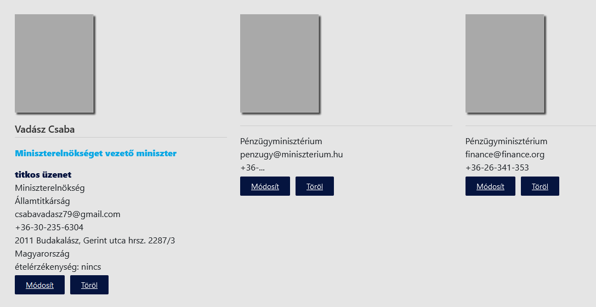

Bal oldalon taláható a side bar, ahol kiválasztható, hogy az összes szervezetet szeretnénk-e látni, vagy csak egy szervezet alá rögzített adatot! A bal oldali menü szűr nyelvre, valamint opcionálisan intézményre.

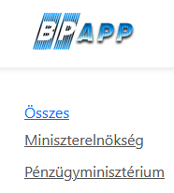

Nyelv váltása estén természetesen a menü is megváltozik:

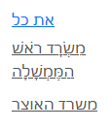

Az oldal tetején van a keresés szabad szöveggel. A keresést szűri nyelv alapján, esetleges intézmény azonosítójára, valamint kereső szóra. A kereső szó lehet töredék, vagy szám esetében elég a számokat begépelni, vagy annak töredékét. Majd a keresés gomb megnyomásával ráfrissít az oldalra automatikusan, és a kért adat megjelenik.

Szövegrészlet keresés (pl. penz szó töredék az email címben):

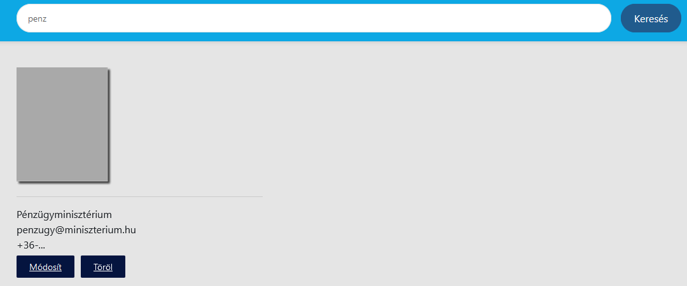

Minta telefonszám töredékre való kereséskor (egy szervezeten belül):

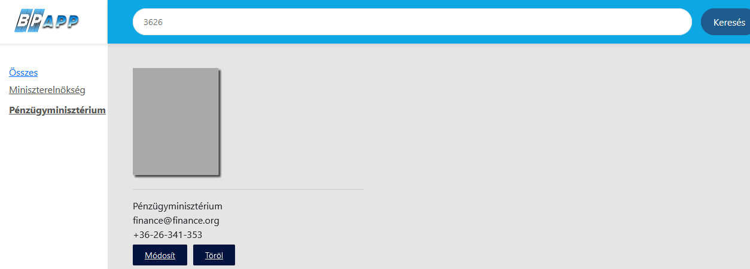

Felhasználók kezelése:

Szerepkörök

* felhasználó
* menedzser
* rendszer adminisztrátor

Jövőbeni tervek:

* frontendi megvalósítás
* kétfaktoros azonosítás

Jelszó kezelés működik, alap elvárásoknak megfelel, ellenőriz. Email és jelszó validáció a kért elvárások szerint működik, egy email cím kizárólag egyszer szerepelhet a rendszerben, ezt a rendszer kezeli, és hiba üzenetet ad vissza a felhasználó felé bármely előbb felsorolt téves vagy rosszul megadott adat esetében.

Felhasználót az rendszer adminisztrátor tud létrehozni, linket küld a felhasználó általi új, vagy elfelejtett jelszó megadása érdekében.

Esemény kezelés:

A funkció teljesen jövőben megvalósítás!

Lehetőség van rögzíteni egy eseményt, ahol az esemény dátuma, kezdő és záró időpontja, esemény elnevezése, esemény helyszíne, ingyenes parkolási lehetőség, kül- vagy beltéri az esemény, dress kód, valamint egy megjegyzés rovat áll rendelkezésre.

Az eseményhez rendelhető képviselő, azonban kizárólag egyszer. A rendszer nem dob hibát esetleges már hozzáadott képviselő újra hozzáadásakor, azonban úgy van beállítva, hogy a listtába kizárólag egyszer kerülhet be!

Lista terv szerint exportálható lesz excel fájlban, ahol az esemény adatain felül a képviselő neve, telefonszáma, szervezet neve, pozíciója, ország (ahonnan érkezik), valamint a képviselőhöz tartozó nyilvános megjegyzés rovat kerül a táblába.

Egyéb elérhető funkciók, mely a felhasználót segítik:

* bemutatkozás
* kapcsolat
* szolgáltatások
* gyakori kérdések

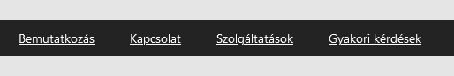

Ezek minden oldal, lap alján megjelenik, a kiválasztott nyelven! Ezzel is segíti a program a felhasználót, ha használat közben bármilyen kérdése, gondja merül fel a szoftver használata közben, akkor a megadott linkre kattintva akár a gyakori kérdések között keresve találhat azonnali választ, vagy akár a szolgáltatás leírása szekcióban, ha ezek sem segítenek, a kapcsolat menü alatt megtalálja a szükséges elérhetőségeket.